**ΣΥΝΘΕΣΗ ΔΥΟ Α.Α.Τ. ΜΕ ΔΙΑΦΟΡΕΤΙΚΕΣ ΣΥΧΝΟΤΗΤΕΣ – ΔΙΑΚΡΟΤΗΜΑΤΑ - ΑΣΚΗΣΕΙΣ**

1. Ένα σώμα εκτελεί ταυτόχρονα δύο απλές αρμονικές ταλαντώσεις με εξισώσεις χ1 = 5ημ1004πt και χ2 = 5ημ1000πt (S.I.). Οι ταλαντώσεις έχουν ίδια διεύθυνση και ίδια θέση ισορροπίας.  
   α) Ποια είναι η εξίσωση της συνισταμένης κίνησης;  
   β) Ποια είναι η περίοδος και ποια η συχνότητα της συνισταμένης κίνησης;  
   γ) Να βρείτε τη μέγιστη τιμή του πλάτους της συνισταμένης κίνησης και τη συχνότητα του διακροτήματος.  
   δ) Ποια είναι η μέγιστη ταχύτητα που μπορεί να έχει το σώμα όταν διέρχεται από τη θέση ισορροπίας του;  
   ε) Πόσα μέγιστα του πλάτους έχουμε σε χρόνο 2 s;
2. Ένας ταλαντωτής υποχρεώνεται να εκτελέσει ταυτόχρονα δύο Α.Α.Τ. ίδιου πλάτους, με συχνότητες που μόλις διαφέρουν και οι οποίες εξελίσσονται στην ίδια διεύθυνση γύρω από την ίδια θέση ισορροπίας. Η συνισταμένη κίνηση έχει εξίσωση χ = 4συν2πt ημ100πt. Να γράψετε τις εξισώσεις των δύο Α.Α.Τ. χ1 = f(t) και χ2 = f(t).
3. Ένας ταλαντωτής εκτελεί ταυτόχρονα δύο Α.Α.Τ. που έχουν την ίδια διεύθυνση και εκτελούνται γύρω από το ίδιο σημείο. Οι δύο ταλαντώσεις έχουν το ίδιο πλάτος Α = 0,2 m και συχνότητες f1 =100 Hz και f2 = 104 Hz και δεν έχουν αρχική φάση. Να βρείτε:  
   α) Την εξίσωση μεταβολής του πλάτους της συνισταμένης κίνησης σε σχέση με το χρόνο.  
   β) Την εξίσωση της απομάκρυνσης της συνισταμένης κίνησης σε σχέση με το χρόνο.  
   γ) Την περίοδο μεταβολής του πλάτους της συνισταμένης κίνησης.

ΠΑΝΕΛΛΑΔΙΚΕΣ 2011

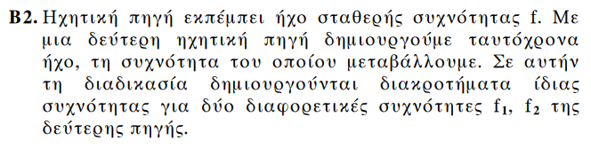

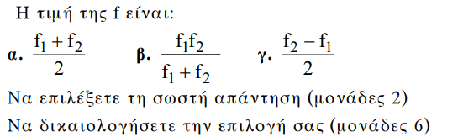

ΠΑΝΕΛΛΑΔΙΚΕΣ ΕΣΠΕΡΙΝΟ 2014

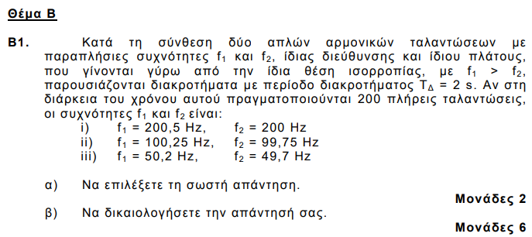

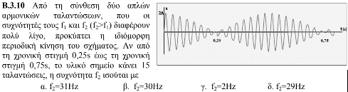



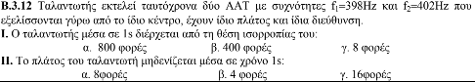

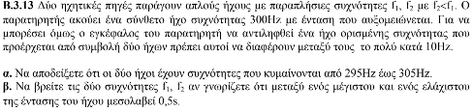 Ξ

